**Laboratorio Arboles BINARIO DE BUSQUEDA 2**

Escribir un programa que utilice un árbol ABB para controlar una lista de Proyectos de Desarrollo de Software. Se requiere que los proyectos puedan ser ingresados en un Formulario como el siguiente prototipo.

1. La llave para realizar el ordenamiento debe ser primero el Nombre del Proyecto
2. Debe poder buscar proyectos por Nombre y que el formulario se llene con los datos del Proyecto ingresado.
3. Debe poder crear nuevos Proyectos
4. Además, luego de buscar un Proyecto debe poder Eliminar el proyecto encontrado
5. La propiedad Cliente debe almacenar un **objeto** Cliente (Nit, Nombre, Dirección)

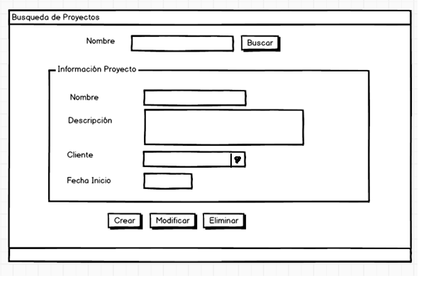0